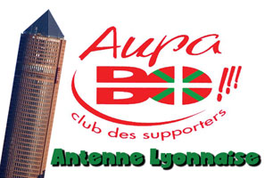 | Bulletin d'Adhésion AUPA BO Antenne Lyonnaise  Saison 2011/2012 | 

 | SUPPORTER AUPA BO Lyon | 
Nom
Prénom
Adresse 1
Adresse 2
Code Postal
Ville
Téléphone
E-Mail
Commentaire
(Facultatif)

Carte AUPA BO
Adulte = 15 Euros | x | = EUR | Merci de bien vouloir établir votre règlement par chèque à l’ordre de :  « AUPA BO »
Jeune = 8 Euros | x | = EUR
TOTAL |  | = EUR

Date & Signature :

Inscription à renvoyer SVP par courrier à :

AUPA BO Lyon  C/° Arnaud DUBOS  3, rue Georges Courteline  69100 VILLEURBANNE | Merci de bien vouloir joindre une enveloppe timbrée pré-remplie à vos coordonnées pour recevoir votre carte d’adhérent par courrier

-H- http://perso.numericable.fr/aupabo69 -H-

